物理寒假班

功和功率

**新课引入**

初中我们已经学习了功的概念，机械做功有个重要的特点，任何机械不能省功，这个结论叫做功的原理，旅客将带滑轮的行李箱从地面搬到平台上，若沿竖直的扶梯上去很费力，但沿斜坡匀速拖上去很省力，但两者做的功相同的，这是为什么？

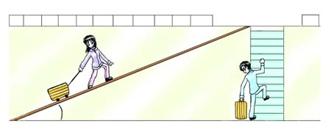



**知识点讲解**



知识点一：功

**一、功的概念**

定义：如果一个物体受到力的作用，并且在力的方向上发生了一段位移，物理学中就说力对物体做了功。

做功的两个不可缺少的要素：力和物体在力的方向上发生的位移。（分析一个力是否做功，关键是要看物体在力的方向上是否有位移）

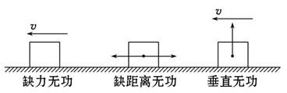

**二、功的大小和单位**

1、大小：*W*＝*F*scos*θ*即：力对物体所做的功，等于力的大小、位移的大小、力和位移夹角的余弦三者的乘积。是标量。

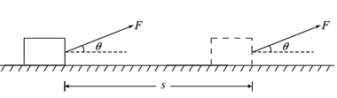

2、判断功的正负

（1）*θ*<90°，力对物体做正功；

（2）*θ*>90°，力对物体做负功，或者说物体克服这个力做了功；

（3）*θ*＝90°，力对物体不做功。

注意：功是标量，做功的正负代表是动力做功还是阻力做功，不代表做功的大小。

3、功的单位：在国际单位制中功的单位是“焦耳”，简称“焦”，符号“J”。1J＝1N·m（1焦耳＝1牛·米）

4、适用条件：*F*可以是某一个力，也可以是几个力的合力，但*F*必须为恒力，即大小和方向都不变的力。

三、功的图像

功的大小也可以用图像来描述，用标示恒力做功的情况，横坐标为物体的位移s，纵坐标标示在位移方向上的作用力，画出的图像反映力与位移的关系，叫做*F*－s图，图像的阴影面积表示力*F*做的功

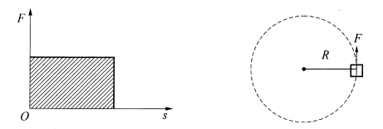

【例1】起重机以1 m/s2的加速度将质量为1000 kg的货物由静止开始匀加速向上提升，若*g*取10 m/s2，则在1 s内起重机对货物所做的功是 （ ）

A．500 J B．4500 J C．5000 J D．5500 J

【难度】★★

【答案】D

【解析】货物的加速度向上，由牛顿第二定律有：*F*－*mg*＝*ma*，

起重机的拉力*F*＝*mg*＋*ma*＝11 000 N

货物的位移是*l*＝*at*2＝0.5 m，

做功为*W*＝*Fl*＝5 500 J．故D正确。

【例2】关于摩擦力做功的说法正确的是 （ ）（多选）

A．滑动摩擦力总是做负功 B．滑动摩擦力可能做正功

C．静摩擦力一定不做功 D．静摩擦力可能做负功

【难度】★★

【答案】BD

【解析】将小物块轻轻放在匀速运动的传送带上，小物块相对传送带运动，滑动摩擦力充当动力，滑动摩擦力做正功，故A错，B对。静摩擦力作用的物体间无相对滑动，但不代表没有发生位移，所以可以做正功、负功或不做功。故C错，D对。静摩擦力和滑动摩擦力都可以做正功、负功或不做功。

【例3】如图所示，质量2kg的物体在水平地面上，受到与水平方向成37°角，大小为10N的拉力作用，移动2m，已知地面与物体间的动摩擦因数*μ*＝0.2，取*g*＝10m/s2，求：

（1）拉力对物体做的功

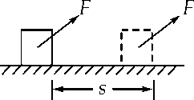（2）重力对物体做的功

（3）弹力对物体做的功

（4）摩擦力对物体做的功

（5）外力对物体做的总功

【难度】★★

【答案】（1）16J（2）0（3）0（4）－5.6J（5）10.4J

【解析】（1）拉力*F*做功*WF*＝*Fs*·cos37°＝10×2×0.8＝16J

（2）重力*G*做功*WG*＝*mgs*·cos90°＝0

（3）弹力*N*做功*W*N＝*Ns*·cos90°＝0

（4）摩擦力*f*做功*W*学科网(www.zxxk.com)--教育资源门户，提供试卷、教案、课件、论文、素材及各类教学资源下载，还有大量而丰富的教学相关资讯！*f*＝*fs*·cos180°＝－*μNs*＝－*μ*（*mg*－*F*sin37°）*s*＝－5.6J

（5）外力做的总功*W*总＝*WF*＋*WG*＋*WN*＋*Wf*＝16＋0＋0－5.6＝10.4J

也可先求出合力，再求合力做的总功*F*合＝*F*cos37°－*μ*（*mg*－*Fsin*37°）＝5.2N，*W*总＝*F*合*s*·cos0°＝5.2×2×1＝10.4J



**课堂练习**

1、下列选项所示的四幅图是小明提包回家的情景，其中小明提包的力不做功的是 （ ）

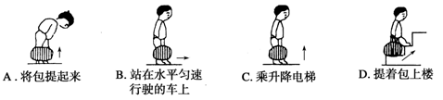

【难度】★

【答案】B

2、如图所示，木块*B*上表面是水平的，当木块*A*置于*B*上，并与*B*保持相对静止，一起沿固定的光滑斜面由静止开始下滑，在下滑过程中 （ ）

A．*A*所受的合外力对*A*不做功

*A*

*B*

B．*B*对*A*做正功

C．*B*对*A*的摩擦力做负功

D．*A*对*B*不做功

【难度】★

【答案】D

3、如图所示，质量分别为m1和m2的两个物体，*m*1<*m*2，在大小相等的两个力*F*1和*F*2的作用下沿水平方向移动了相同的距离.若*F*1做的功为*W*1，*F*2做的功为*W*2，则 （）

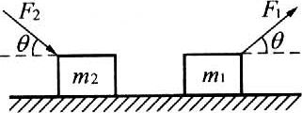A．*W*1>*W*2 B．*W*1<*W*2

C．*W*1＝*W*2 D．条件不足，无法确定

【难度】★★

【答案】C

4、物体在水平恒力*F*作用下，沿曲面由*A*运动到*B*，此过程力*F*做的功为 （ ）

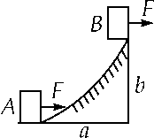学科网(www.zxxk.com)--教育资源门户，提供试卷、教案、课件、论文、素材及各类教学资源下载，还有大量而丰富的教学相关资讯！A．*Fa* B．*Fb*

C．*F* D．无法确定

【难度】★★

【答案】A

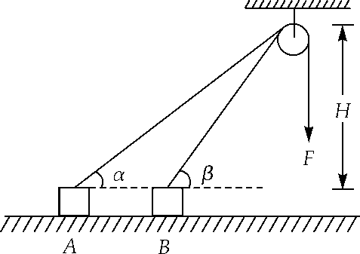5、如图所示，在光滑的水平面上，物块在恒力*F*＝100N作用下从*A*点运动到*B*点，不计滑轮的大小，不计绳、滑轮间摩擦，*H*＝2.4m，*α*＝37°，*β*＝53°，求拉力*F*所做的功．（已知sin37°＝0.6，cos37°＝0.8）

学科网(www.zxxk.com)--教育资源门户，提供试卷、教案、课件、论文、素材及各类教学资源下载，还有大量而丰富的教学相关资讯！

【难度】★★

【答案】100J

6、质量为*M*、长为*L*的长木板，放置在光滑的水平面上，长木板最右端放置一质量为*m*的小物块，如图所示．现在长木板右端加一水平恒力*F*，使长木板从小物块底下抽出，小物块与长木板摩擦因数为*μ*，求把长木板抽出来所做的功。

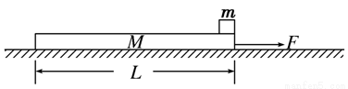

【难度】★★★

【答案】由*F*＝*ma*得*m*与*M*的各自对地的加速度分别为

，

设抽出木板所用的时间为*t*，则*m*与*M*在时间*t*内的位移分别为

，

并有

即

解得

所以

所以把长木板从小物块底下抽出来所做的功为





知识点二：功率

一、功率的概念

1、定义：功和完成这些功所用的时间之比，叫做功率。

2、功率是描述做功快慢的物理量，功率是标量。

二、功率的公式和单位

1、定义式：*P*＝（其中*W*代表功，*t*代表做功所用的时间，*P*代表功率）

2、功率的单位：

（1）在国际单位制中，功率的单位是瓦特，简称“瓦”，符号“W” 1W＝1J/s（1瓦＝1焦/秒）

（2）常用单位：千瓦：符号“kW”，1kW＝1000W（1千瓦＝1000瓦）

三、平均功率与瞬时功率

1、平均功率：



其中*F*是恒力，是物体在*t*时间内的平均速度，*α*是*F*与之间的夹角。

2、瞬时功率：

*P*＝*Fv*cos*θ*（当Δ*t*→0时，为瞬时速度）

其中*v*是物体在某一时刻的瞬时速度，*α*是*F*与*v*之间的夹角。

【例1】关于功率的公式*P*＝*Fv*cos *α*，以下理解正确的是 （ ）（多选）

A．它是由功率的定义式*P*＝及功的定义式*W*＝*Fs*cos*α*联合导出的，所以它只能用来计算平均功率

B．若*F*与*v*的夹角*α*＝0，*P*＝*Fv*

C．当公式中的*v*表示平均速度且*F*为恒力时，则*P*＝*Fv*求解的是平均功率

D．当*F*、*v*、*α*均为瞬时值时，*P*＝*Fv*cos *α*求解的是瞬时功率

【难度】★

【答案】BCD

【解析】*P*＝*Fv*cos *α*是由功率的定义式和功的定义式推导得来的，但它既能用来求解平均功率，也能用来求解瞬时功率，A错误．夹角*α*是力*F*与速度*v*的夹角，当夹角*α*＝0时，*P*＝*Fv*，B正确．当*F*为恒力*，v*为平均速度时，*P*为平均功率；当*v*为瞬时速度时，*P*为瞬时功率，C、D正确

【例2】一质量为*m*的木块静止在光滑的水平面上，从*t*＝0开始，将一个大小为*F*的水平恒力作用在该木块上，在*t*＝*t*1时刻力*F*的瞬时功率是 （ ）

A．*t*1 B．*t* C．*t*1 D．*t*

【难度】★★

【答案】C

【解析】在*t*＝*t*1时刻木块的速度为*v*＝*at*1＝*t*1，此时刻力*F*的瞬时功率*P*＝*Fv*＝*t*1，选C

【例3】质量*m*＝2kg的物体从静止开始自由下落，求：

（1）重力*G*在*t*＝3s内对物体做的功

（2）重力*G*在*t*＝3s内对物体做功的平均功率

（3）在3s末，重力*G*对物体做功的瞬时功率

【难度】★★

【答案】（1）900J（2）300W（3）600W

【解析】（1）重力在*t*＝3s内对物体所做的功为：*W*＝*mg·s*＝20×45＝900J

（2）重力在*t*＝3s内对物体做功的平均功率：＝＝＝300W

（3）在3s末，重力对物体做功的瞬时功率为：*P*＝*mg·v*＝20×30＝600W



**课堂练习**

1、关于功率的概念，下列说法中正确的是 （ ）

A．功率是描述力对物体做功多少的物理量

B．由*P*＝可知，功率与时间成反比

C．由*P*＝*Fv*可知只要*F*不为零，*v*也不为零，那么功率*P*就一定不为零

D．某个力对物体做功越快，它的功率就一定大

【难度】★

【答案】D

2、如图所示，用*F*＝20N 的力将重物*G*由静止开始以0.2m/s2的加速度上升，则5s末时*F*的功率是 （ ）

*F*

*G*

A．10W B．20W

C．30W D．40W

【难度】★★

【答案】D

3、起重机的钢绳吊着物体由静止开始竖直向上运动，先以加速度*a*（*a*＜*g*）加速运动再匀速运动，最后减速运动到静止，则关于各段运动中绳的拉力的平均功率，下列说法中正确的是 （ ）（多选）

A．第一段平均功率最大 B．第二段平均功率最大

C．第三段平均功率最小 D．第一段平均功率最小

【难度】★★

【答案】BC

4、一个小孩站在船头，以图中两种情况用同样大小力拉绳，经过相同的时间*t*（船未碰撞），小孩所做的功*W*1、*W*2及在时间*t*内小孩拉绳的功率*P*1、*P*2的关系为 （ ）

A．*W*1＞*W*2，*P*1＝*P*2

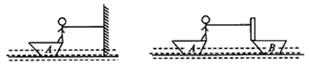B．*W*1＝*W*2，*P*1＝*P*2

C．*W*1＜*W*2，*P*1＜*P*2

D．*W*1＜*W*2，*P*1＝*P*2

【难度】★★

【答案】C

5、用与斜面平行的10N的拉力沿斜面把一个物体从斜面底端拉到顶端需时间2.5s，已知斜面长3.0m，物体在斜面顶端时的速度为2.0m/s，在这过程中拉力的平均功率为______W，在斜面顶端的瞬时功率为______W。

【难度】★★

【答案】12；20

6、一跳绳运动员质量*m*＝50kg，1分钟跳180次，假设每次跳跃中，脚与地面的接触时间占跳跃一次所用时间的，试估算该运动员跳绳时克服重力做功的平均功率多大?

【难度】★★★

【答案】75W

|  |  |
| --- | --- |
| 科普趣闻 | 随着动力学的发展，人们逐渐形成了功和能的概念。伽利略将力和路程的乘积称为“矩”；莱布尼兹把与重量和高度的乘积等值的运动作为基本量来考察运动的量度——“活力”。从1820年起，在法国出版的一系列工程技术论著中，“功”逐渐被确立为一个重要的概念，特别是在分析机器的运转中，功被看做一个基本参数，显示出了它的重要性。 |



知识点三：机车启动的两种模型

一、以恒定功率启动

1、动态过程：

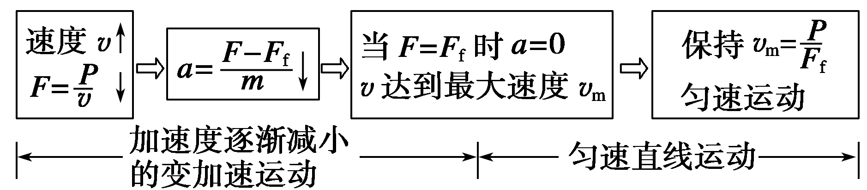

2、这一过程的速度—时间图象如图所示：

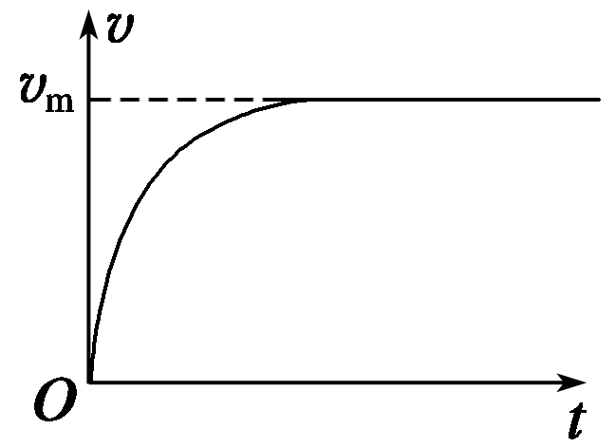

二、以恒定加速度启动

1、动态过程：

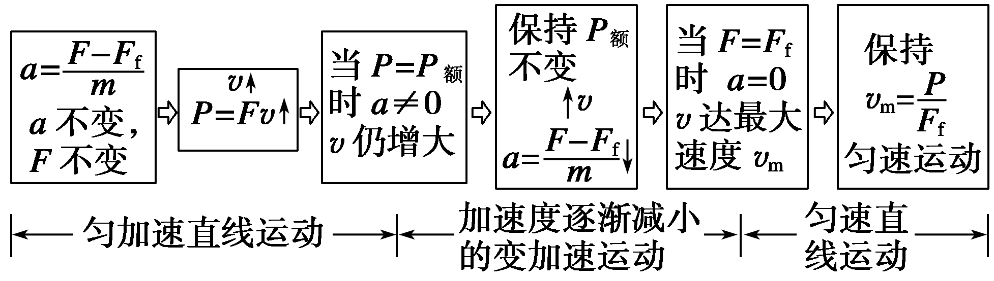

2、这一过程的速度—时间图象如图所示：

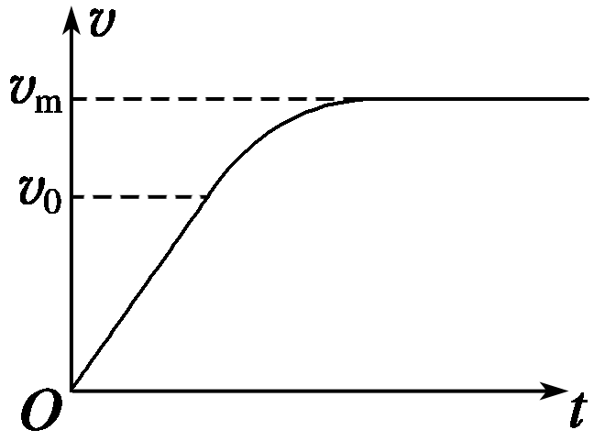

无论哪种启动方式，机车最终的最大速度都应满足且以这个速度做匀速直线运动。

三、额定功率和实际功率

1、额定功率就是机械正常条件下长时间工作的最大功率。

2、实际功率就是机械实际运行时的功率。

【例1】假设摩托艇受到的阻力的大小正比于它的速率。如果摩托艇发动机的输出功率变为原来的2倍，则摩托艇的最大速率变为原来的 （ ）

A．4倍 B．2倍 C．倍 D．倍

【难度】★★

【答案】D

【解析】摩托艇受到的阻力的大小正比于它的速率，有*f*＝*kv*。摩托艇匀速行驶时*F*＝*f*，功率*P*＝*Fv*＝*kv*2，所以输出功率变为原来的2倍，速率变为原来的倍，选D。

【例2】汽车以速率*v*1沿一斜坡向上匀速行驶，若保持发动机功率不变，沿此斜坡向下匀速行驶的速率为*v*2，则汽车以同样大小的功率在水平路面上行驶时的最大速率为（设三情况下汽车所受的阻力相同） （ ）

A． B． C． D．

【难度】★★

【答案】C

【例3】一辆质量为2.0×103kg的汽车以额定功率为6.0×104W在水平公路上行驶，汽车受到的阻力不变，汽车所能达到的最大速度为30m/s，求：

（1）汽车所受的阻力大小

（2）当汽车的速度为10m/s时，汽车的加速度

【难度】★★★

【答案】（1）2000N（2）2m/s2

【解析】（1）汽车所做匀速直线运动时受力平衡，汽车的牵引力等于所受的阻力，

由功率*P*＝*Fv*＝*fv*

解得：*f*＝2000N

（2）当汽车的速度为*v*1＝10m/s时，由：*P*＝*F*1*v*1，

解得：*F*1＝6000N

由牛顿第二定律得：*F*1－*f*＝*ma*

解得：*a*＝2m/s2



**课堂练习**

1、汽车由静止开始运动，若要使汽车在开始运动一小段时间保持匀加速直线运动，则 （ ）

A．不断增大牵引功率 B．不断减小牵引功率

C．保持牵引功率不变 D．不能判断牵引功率怎样变化

【难度】★

【答案】A

2、一辆汽车以恒定的功率沿倾角为30°的斜坡行驶时，汽车所受的摩擦阻力等于车重的2倍，若车匀速上坡时速度为*v*，则它匀速下坡时的速度为 （ ）

A． B． C． D．

【难度】★★

【答案】A

3、一辆汽车从静止开始做加速直线运动,运动中保持牵引功率不变，行驶10s．速度达到10m/s．则汽车在这段时间行驶的距离 （ ）

A．一定大于50m B．一定小于50m

C．一定等于50m D．可能等于50m

【难度】★★

【答案】A

4、汽车在一平直路面上匀速行驶，前方遇到一段泥泞的路面，导致汽车受到的阻力变大了，若汽车发动机的功率保持不变，经过一段时间后，汽车在泥泞的路面上又做匀速运动，则在图中关于汽车的速度随时间变化关系正确的图象是 （ ）

*v*

*v*

*t*

*t*

0

0

A

B

*v*

*v*

*t*

*t*

0

0

C

D

【难度】★★

【答案】B

5、下表列出某种型号轿车的部分数据，根据表中数据可知：该车以最大功率和最高速度在水平路面上行驶时所受阻力的大小是______N；假定轿车所受阻力恒定，若轿车保持最大功率行使，当轿车载重200 kg，速度达到10m/s时，加速度为_______m/s2。

|  |  |
| --- | --- |
| 净重/kg | 1000 |
| 发动机排量/L | 2.2 |
| 最高时速/km·h－1 | 180 |
| 0—100km/h的加速时间/s | 9.9 |
| 最大功率/kW | 150 |

【难度】★★

【答案】3000；10

6、汽车发动机的功率为60 kW，汽车的质量为4 t，当它行驶在坡度sin*α*＝0.02的长直公路上时，如图所示，所受阻力为车重的0.1倍，求：

（1）汽车所能达到的最大速度*v*m

（2）若汽车从静止开始以0.6 m/s2的加速度做匀加速直线运动，则此过程能维持多长时间？

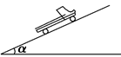（3）当汽车匀加速行驶的速度达到最大值时，汽车做功多少？

（4）在10 s末汽车的即时功率为多大？

【难度】★★★

【答案】（1）12.5m/s（2）13.9s（3）4.16×105J（4）43.2kW



**回家作业**

1、如图所示，力*F*大小相等，A、B、C、D中物体运动的位移*s*也相同，以下四种情况，哪种情况*F*做功最小 （ ）

学科网(www.zxxk.com)--教育资源门户，提供试卷、教案、课件、论文、素材及各类教学资源下载，还有大量而丰富的教学相关资讯！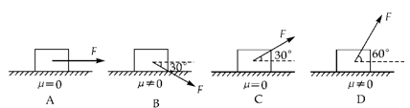

【难度】★

【答案】D

2、如图所示，在皮带传送装置中，皮带把物体*P*匀速带至高处，在此过程中，下述说法正确的是 （ ）（多选）

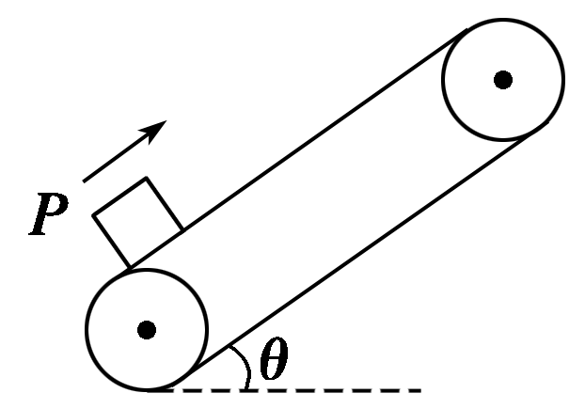A．摩擦力对物体做正功 B．摩擦力对物体做负功

C．支持力对物体不做功 D．摩擦力对物体不做功

【难度】★★

【答案】AC

3、如图所示，*A*、*B*叠放着，*A*用绳系在固定的墙上，用力*F*将*B*拉着右移．用*F*T、*FAB*和*FBA*分别表示绳子的拉力、*A*对*B*的摩擦力和*B*对*A*的摩擦力，则下列叙述中正确的是 （ ）

A．*F*做正功，*FAB*做负功，*FBA*做正功，*F*T不做功

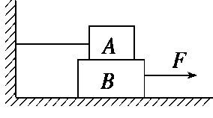B．*F*和*FBA*做正功，*FAB*和*F*T做负功

C．*F*做正功，其他力都不做功

D．*F*做正功，*FAB*做负功，*FBA*和*F*T都不做功

【难度】★★

【答案】D

4、某车以相同的功率在两种不同的水平路面上行驶，受到的阻力分别为车重的*k*1和*k*2倍，最大速率分别为*v*1和*v*2，则 （ ）

A．*v*2＝*k*1*v*1 B．*v*2＝*v*1 C．*v*2＝*v*1 D．*v*2＝*k*2*v*1

【难度】★★

【答案】B

5、如图（1）所示，滑轮质量、摩擦均不计，质量为2kg的物体在*F*作用下由静止开始向上做匀加速运动，其速度随时间的变化关系如图（2）所示，由此可知（*g*取10m/s2） （ ）

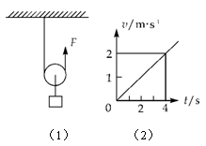A．物体加速度大小为2m/s2

B．*F*的大小为21N

C．4s末*F*的功率大小为42W

D．4s内*F*做功的平均功率为42W

【难度】★★

【答案】B

6、一滑块在水平地面上沿直线滑行，*t*＝0时刻其速度为2m/s。从此时刻开始在滑块运动方向上再施加一水平拉力*F*，力*F*和滑块的速度*v*随时间*t*的变化规律分别如图甲和乙所示。设在第1 s内、第2 s内、第3 s内力*F*对滑块做功的平均功率分别为*P*1、*P*2、*P*3，则 （ ）（多选）

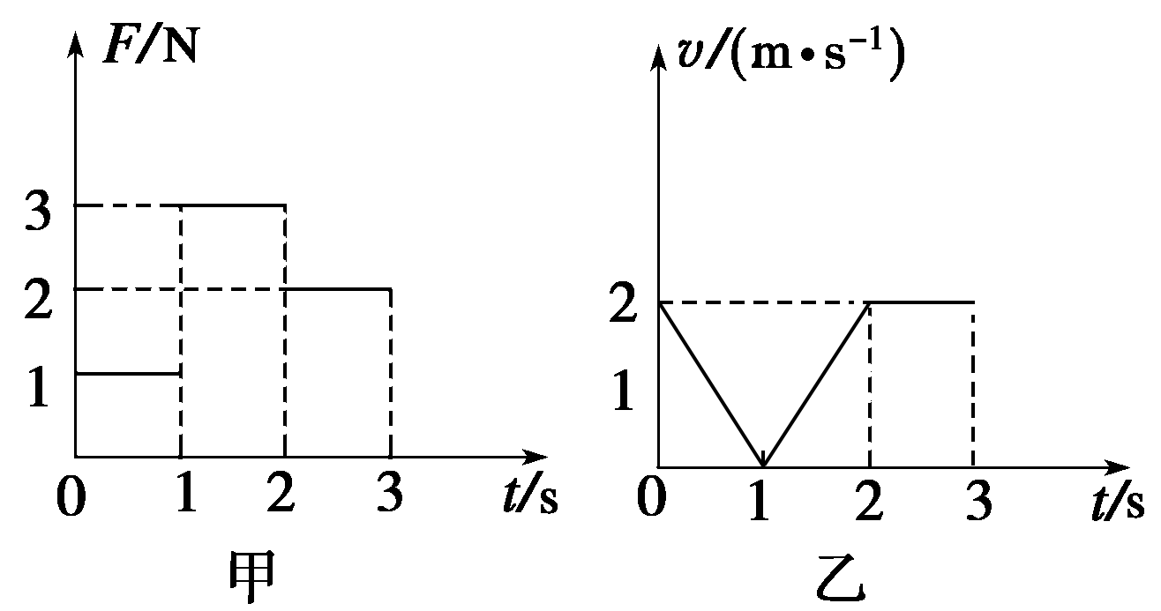A．*P*1>*P*2>*P*3

B．*P*1<*P*2<*P*3

C．0～2 s内拉力*F*对滑块做功为4 J

D．0～2 s内摩擦力对滑块做功为4 J

【难度】★★

【答案】BC

7、汽车在平直的公路上以恒定的功率启动，设阻力恒定，则下列图中关于汽车运动过程中加速度、速度随时间变化的关系，以下判断正确的是 （ ）（多选）

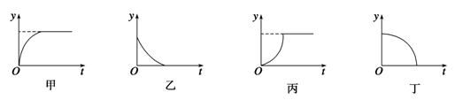

A．汽车的加速度—时间图象可用图乙描述

B．汽车的速度—时间图象可用图甲描述

C．汽车的加速度—时间图象可用图丁描述

D．汽车的速度—时间图象可用图丙描述

【难度】★★

【答案】AB

8、汽车发动机的额定功率为60kW，满载时在水平直路上最大的行驶速度可达20m/s，这时汽车所受阻力为______N，若汽车实际速度保持15m/s的速度不变，则汽车发动机实际功率是______W（设汽车所受阻力不变）．

【难度】★★

【答案】3×103；4.5×104

9、某地强风的风速约为*v*＝20m/s，空气密度*ρ*＝1.3kg/m2。如果把通过横截面积为*S*＝20m2的风的动能全部转化为电能，则利用上述量计算电功率的公式*P*＝_______，功率大小约为_______

【难度】★★

【答案】*ρSv*3；1.04×105W

10、一辆质量为2.0×103kg的汽车以额定功率为6.0×104W在水平公路上行驶，汽车受到的阻力为一定值在某时刻汽车的速度为20m/s，加速度为0.5m/s2，求：

（1）汽车所能达到的最大速度是多大？

（2）当汽车的速度为10m/s时的加速度是多大？

（3）若汽车从静止开始做匀加速直线运动（不是额定功率行驶），加速度的大小为*a*＝1.0m/s2，则这一过程能保持多长时间？

【难度】★★★

【答案】（1）30m/s（2）2m/s2（3）15s

11、心电图的出纸速度（纸带移动的速度）*v*＝2.5 cm/s，记录下的某人的心电图如图所示（图纸上每小格边长*l*＝5 mm），在图象上，相邻的两个最大振幅之间对应的时间为心率的一个周期。

（1）此人的心率为多少次/分？

（2）若某人的心率为75次/分，每跳一次输送80 mL血液，他的血压（可看做心脏压送血液的平均压强）为1.5×104 *P*a，据此估算此人心脏跳动做功的平均功率*P*。

（3）按第（2）问的答案估算一下，人的心脏工作一天所做的功相当于把1吨重的物体举起多高？（保留两位有效数字）

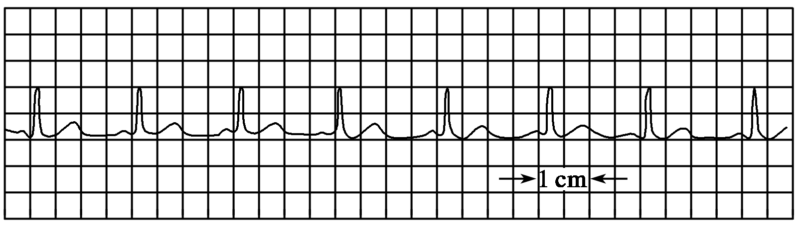

【难度】★★★

【答案】（1）75次/分（2）1.5W（3）13m

【解析】（1）在心脏跳动一次的时间*T*（周期）内，图纸移动的距离*L*≈4*l*，有*T*＝＝ s＝0.8 s

1分钟内跳动次数为*f*＝＝75次/分。

（2）我们可以将心脏推动血液对外做功的过程，简化为心脏以恒定的压强推动圆柱形液体做功的模型．设圆柱形液体的横截面积为*S*，长度为Δ*L*，

根据*P*＝，*W*＝*F*Δ*L*，*F*＝*pS*得*P*＝＝

将已知条件代入式中得*P*＝ *W*＝1.5 *W*

（3）心脏工作一天所做的功*W*＝*Pt*′＝1.5×3 600×24 J＝1.3×105 J

*h*＝＝ m＝13 m